有关“C1F9假币”情况的通报
发布日期：2013-07-05
来源：中国人民银行
原文：https://www.pbc.gov.cn/huobijinyinju/147948/147974/147976/2868288/index.html
近期，有媒体报道称“C1F9高仿真假币能够通过银行点验钞机”，引发公众担忧。人民银行对收缴的C1F9假币进行分析后发现，该类型假币没有任何机读特征，抽取北京市金融机构目前使用数量比较大的21种点验钞机进行测试，该种假币都能被拦截。该种假币的外观也与真币存在较大差异，识别起来也不困难（见下表）。
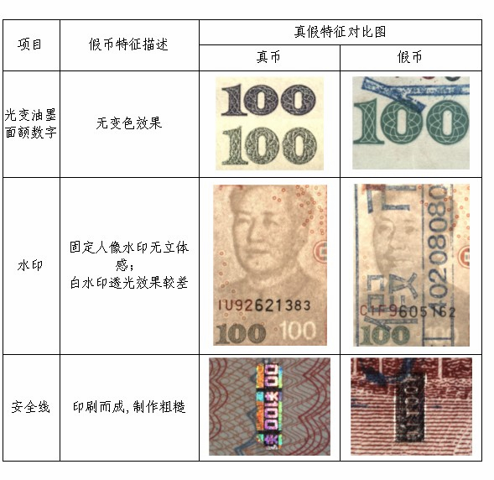
日常生活中，我们可以通过三种最简单也是最有效的方法识别假币：
一是“迎光透视”，真币的水印立体感很强，而假币的水印无立体感，制作粗糙；
二是“倾斜看”，真币的光变油墨面额数字垂直角度观察为绿色，倾斜一定角度观察为蓝色，而假币没有变色效果；
三是“轻轻触摸”，在光线较暗的情况下，可以用手指轻轻触摸钞票正面右侧的凹印手感线、上方“中国人民银行”字迹、中间团花、毛泽东头像等部位，真币有如浮雕一般的凸凹手感，而假币或平滑或经过造假者二次加工出现比较突兀、不均匀的凸凹感。
不法分子往往利用一些群众对假币的警惕性不高而预设“骗局”：
一是“鱼目混珠”，在付款或找零时，把一两张假币夹杂在真币中支付给受害人；
二是“以假换真”，在换零钱或交易过程中以钞票破损、找不开为借口，趁受害人不备用事先准备好的假钞调换受害人支付的真钞；
三是“设局诈骗”，以假币为道具，以拾获财物要求平分或提供色情服务等为幌子，实施诈骗。
对犯罪分子的各类骗局，公众只要保持警惕，掌握基本的人民币防伪常识，就可以避免假币侵害。
近年来，人民银行积极协调银行业金融机构履行社会责任，防范假币损害公众利益。自2012年4月起，人民银行指导银行业金融机构以对假币“零容忍”的态度，逐步推进银行业金融机构对外支付现金的全额清分和对外支付100元面额人民币冠字号码可查询工作，建立银行业金融机构堵截假币的双保险体系。针对客户举证难现象，人民银行要求银行业金融机构对所付出的100元现钞全部进行冠字号码记录。按照人民银行规定的时间表，银行业金融机构必须在2013年底前，实现ATM机付出的100元面额人民币冠字号码可查询；在2014年底前，存取款循环一体机付出的100元面额人民币冠字号码可查询，在2015年底前，银行业金融机构柜台付出的100元面额人民币冠字号码可查询。届时，公众对从银行取出的人民币如有疑问，可以到银行柜台查询。（完）

